UDC
中华人民共和国行业标准 CJJ
P GJJ 11—2011

城市桥梁设计规范
Code for design of the municipal bridge
（202X年版）
（局部修订征求意见稿）

在提交反馈意见时，请将您知道的相关专利连同支持性文件一并附上。

202X－XX－XX 发布 202X－XX－XX 实施

中华人民共和国住房和城乡建设部 发布
《城市桥梁设计规范》CJJ11-2011
修订对照表
（方框部分为删除内容，下划线部分为增加内容）

现行《规程》条文 | 修订《规程》条文
目 次 | 目 次
8.3 地下通道 | 8.3 地下通道  8.4 桥梁抗倾覆验算
8.3 Underpasss | 8.3 Underpasss  8.4 Bridge Anti-Overturning Verification
2 术语和符号 | 2 术语和符号
2.1.20 倾覆轴 overturning Axis
在倾覆效应作用下，由顺桥向不同桥墩或桥台支座连线形成的、梁体有绕其发生刚体转动潜在可能的轴线，该轴线至少有一侧不存在竖向支承。
2.1.21倾覆效应最不利荷载组合 most adverse load combination for overturning
使桥梁结构绕倾覆轴产生的倾覆力矩最大化的荷载组合。该组合包括所有可能同时作用的产生倾覆力矩荷载类型，并考虑分项系数与组合系数。
2.1.22 最不利倾覆轴 most adverse overturning axis
倾覆效应最不利荷载组合下抗倾覆效应力矩与倾覆效应力矩之比最小的倾覆轴。
2.1.23 TN系统 TN system
电力系统有一点直接接地,电气装置的外露可导电部分通过保护线与该接地点相连接。
2.1.24 TT系统 TT system
电力系统与大地间不直接连接,电气装置的外露可导电部分通过保护接地线与接地极连接。
2.2 符 号 | 2.2 符 号
L——加载长度；  P_{k}——车道荷载的集中荷载；  q_{k}——车道荷载的均布荷载；  W——单位面积的人群荷载；  W_{k}——单边人行道宽度；在专用非机动车桥上为1/2桥宽。 | C——离心力系数；  L——加载长度；  P_{k}——车道荷载的集中荷载；  R ——桥梁所在路线平曲线半径；  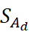 ——偶然作用（抗倾覆验算汽车荷载）设计值的效应；  ——倾覆效应最不利荷载组合效值；  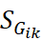——第i个永久作用标准值的效应；  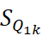——第1个可变作用（主导可变作用）标准值的效应；  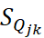——第j个可变作用标准值的效应；  𝑆_{s𝑘,i}——使上部结构倾覆的作用标准组合的效应设计值；  𝑆 _{b𝑘,i}——使上部结构稳定的作用标准组合的效应设计值；  W——单位面积的人群荷载；  W_{k}——单边人行道宽度；在专用非机动车桥上为1/2桥宽。  q_{k}——车道荷载的均布荷载；  𝛾_{𝑞𝑓}——抗倾覆稳定系数；  v——抗倾覆验算汽车行驶速度；  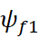——风荷载的频遇值系数；  η——当采用车道荷载代替密排车辆荷载进行抗倾覆验算时的车道荷载修正系数；
3 基 本 规 定 | 3 基 本 规 定
3.0.8 桥梁结构的设计基准期应为100年。 | 3.0.8 桥梁结构的设计基准期应为100年。
3.0.14当桥梁按持久状况承载能力极限状态设计时，根据结构的重要性、结构破坏可能产生后果的严重性，应采用不低于表3.0.14规定的设计安全等级。  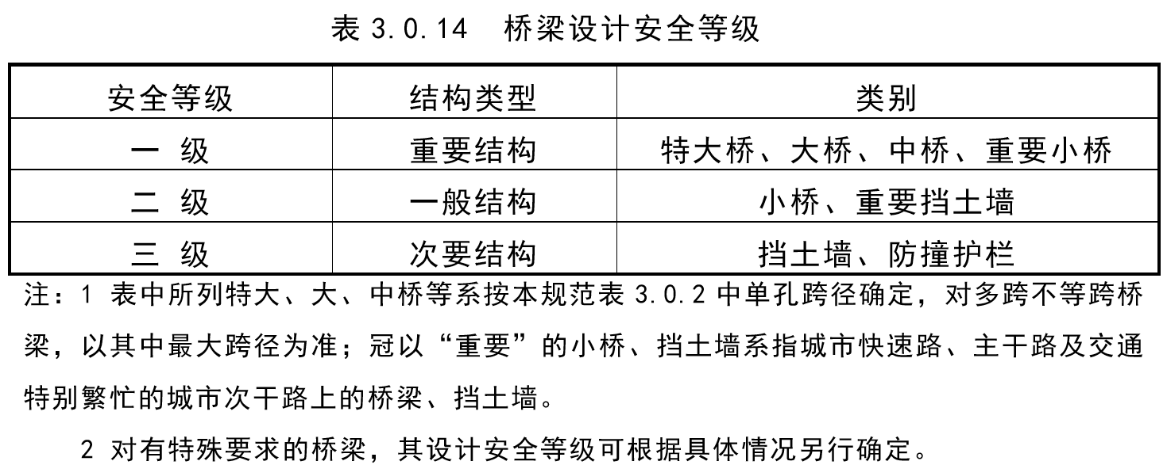 | 3.0.14当桥梁按持久状况承载能力极限状态设计时，根据结构的重要性、结构破坏可能产生后果的严重性，应采用不低于表3.0.14规定的设计安全等级。  3.0.14A 当桥梁按承载能力极限状态设计时，根据结构的重要性、结构破坏可能产生后果的严重性，应采用不低于表3.0.14规定的设计安全等级。  表3.0.14 设计安全等级  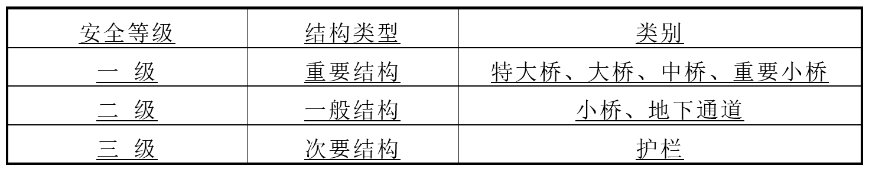  注：1 表中所列特大、大、中桥等系按本规范表3.0.2中单孔跨径确定，对多跨不等跨桥梁，以其中最大跨径为准；冠以“重要”的小桥系指城市快速路、主干路及交通特别繁忙的城市次干路上的桥梁。  2 对有特殊要求的桥梁，其设计安全等级可根据具体情况另行确定。
3.0.19桥上或地下通道内的管线敷设应符合下列规定：  1不得在桥上敷设污水管、压力大于0.4MPa的燃气管和其他可燃、有毒或腐蚀性的液、气体管。条件许可时，在桥上敷设的电信电缆、热力管、给水管、电压不高于10kV配电电缆、压力不大于0.4MPa燃气管必须采用有效的安全防护措施。  2 严禁在地下通道内敷设电压高于10kV配电电缆、燃气管及其他可燃、有毒或腐蚀性液、气体管。 | 3.0.19桥上或地下通道内的管线敷设应符合下列规定：  1不得在桥上敷设污水管、压力大于0.4MPa的燃气管和其他可燃、有毒或腐蚀性的液、气体管。条件许可时，在桥上敷设的电信电缆、热力管、给水管、电压不高于10kV配电电缆、压力不大于0.4MPa燃气管必须采用有效的安全防护措施。  2 严禁在地下通道内敷设电压高于10kV配电电缆、燃气管及其他可燃、有毒或腐蚀性液、气体管。  3.0.19A 桥上或地下通道内的管线敷设应符合工程建设强制性国家规范《城市道路交通工程项目规范》GB 55011的规定。对于电压高于10kV配电电缆随桥敷设应作可行性、安全性专题论证和评估。
 | 3.0.22 特种平板挂车通行时，其纵横向排列应符合本规范附录A.0.2条规定。当通行车型及纵横向排列与本规范附录A规定不一致时，应按车辆的实际轴重、轴距和排列对桥梁进行强度及抗倾覆性能验算。在同向一个路幅的机动车道内，全桥长度内应按行驶一辆特种平板挂车布载，前后应无其他车辆荷载。
 | 3.0.23 整体式梁桥设计时，应进行横桥向抗倾覆性能验算，并应采取避免结构出现整体倾覆破坏的措施。
3.0.24桥梁抗倾覆验算时，倾覆效应最不利荷载组合应符合下列规定：
1 倾覆效应最不利荷载组合1：永久作用+抗倾覆验算汽车荷载+人群荷载
2倾覆效应最不利荷载组合2：永久作用+抗倾覆验算汽车荷载+人群荷载+风荷载+温度作用+抗倾覆验算汽车荷载离心力

3 倾覆效应最不利荷载组合效值应按下式计算：
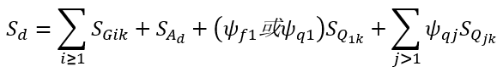（3.0.24）
式中：——倾覆效应最不利荷载组合效值；
——第i个永久作用标准值的效应；
——偶然作用（抗倾覆验算汽车荷载）设计值的效应，非特种车辆通行的桥梁抗倾覆验算汽车荷载设计值的效应计入汽车冲击力；特种平板挂车按附录A要求受控通行的桥梁抗倾覆验算汽车荷载设计值的效应不计入汽车冲击力；
——第1个可变作用（主导可变作用）标准值的效应；
——第j个可变作用标准值的效应；
——风荷载的频遇值系数，取=0.75;当某个可变作用在组合中其效应值超过风荷载效应时，则该作用取代风荷载，人群荷载=1.0，温度梯度作用=0.8，其他作用=1.0;
、——第1个和第j个可变作用的准永久值系数，汽车荷载离心力=0.4，人群荷载=0.4，风荷载=0.75，温度梯度作用=0.8，其他作用=1.0;
4 风荷载标准值应按现行行业标准《公路桥梁抗风设计规范》JTG∕T 3360-01的规定计算；永久作用标准值及温度作用标准值应按现行行业标准《公路桥涵设计通用规范》JTG D60的规定计算。

 | 3.0.25 梁式桥分阶段体系形成施工过程中应进行抗倾覆稳定验算。
3.0.26 桥上敷设的电压等级10kV及以下的电缆应符合下列规定：
1 随桥敷设的电缆不得靠近可燃物，电缆的燃烧性能等级及阻燃类别应不低于表3.0.26的规定。
表3.0.26 随桥敷设电缆燃烧性能等级及阻燃类别要求

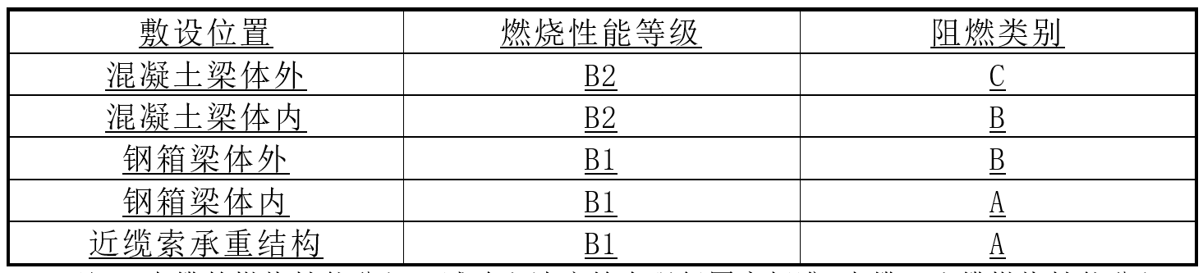
注：1电缆的燃烧性能分级及试验方法应符合现行国家标准《电缆及光缆燃烧性能分级》GB 31247的规定。
2 阻燃和耐火电线电缆的燃烧特性及试验方法应符合现行国家标准《阻燃和耐火电线电缆或光缆通则》GB/T19666的规定。
2 6kV~10kV电缆应采用中性点有效接地系统；小于6kV的低压电缆接地型式应采用TN系统或TT系统，并应符合现行国家标准《供配电系统设计规范》GB 50052的规定。
3 电缆发生事故时应能迅速切断故障电缆。
3.0.27 城市桥梁的桥下空间功能开发利用应符合下列规定：
1 桥下空间功能开发利用时，桥下净高宜大于2.5m。
2 桥下空间功能利用增加的既有桥梁结构荷载时，应对既有桥梁结构进行受力及变形验算。
3 桥下空间的进出通道应结合桥梁两侧地面道路交通组织进行设计。
4 桥下空间开发利用应满足消防要求。
5桥下空间用于文体等活动场地时，应设置场地围挡设施。
6 桥下空间功能开发利用宜结合桥梁及周边环境进行空间景观设计。
8 立交、高架道路桥梁和地下通道 | 8 立交、高架道路桥梁和地下通道
8.1.4当立交、高架道路桥梁的下穿道路紧靠柱式墩或薄壁墩台、墙时，所需的安全带宽度应符合下列规定：  1 当道路设计行车速度大于或等于60km/h时，安全带宽度不应小于0.50m；  2 当道路设计行车速度小于60km/h时，安全带宽度不应小于0.25m。 | 8.1.4当立交、高架道路桥梁的下穿道路紧靠柱式墩或薄壁墩台、墙时，所需的安全带宽度应符合下列规定：  1 当道路设计行车速度大于或等于60km/h时，安全带宽度不应小于0.50m；  2 当道路设计行车速度小于60km/h时，安全带宽度不应小于0.25m。  8.1.4A 当立交、高架道路桥梁的下穿道路紧靠柱式墩或薄壁墩台、墙时，安全带宽度应符合下列规定：  1 当道路行车设计速度大于或等于60km/h，安全带宽度不应小于0.50m；  2 当道路行车设计速度小于60km/h，安全带宽度不应小于0.25m。
8.2.2 结构支承体系应满足桥梁上部结构的受力和变形要求；当采用平面曲线整体梁式结构时，其上部结构应具有足够的抗扭刚度。  连续梁桥不宜采用连续的单支点支承形式，简支梁采用双支座支承时支间距不宜过小。正常使用极限状态下，单向受压支座应保持受压状态；承载能力极限状态下，结构应具有足够的抗倾覆性能，且计算分析中应考虑单向受压支座脱空造成的结构支承体系变化。 | 8.2.2 结构支承体系应满足桥梁上部结构的受力和变形要求；当采用平面曲线整体梁式结构时，其上部结构应具有足够的抗扭刚度。直线及大半径连续梁桥不宜采用连续的单支点支承形式，简支梁采用双支座支承时支间距不宜过小。结构抗倾覆性能应符合下列规定：  1 正常使用极限状态下，单向受压支座应保持受压状态；  2 承载能力极限状态下，结构应具有足够的抗倾覆性能应满足本规范第8.4节的有关规定，且计算分析中应考虑单向受压支座脱空造成的结构支承体系变化。  3 短暂设计状况下，梁式桥分阶段体系形成施工过程中抗倾覆稳定系数不应小于1.3。
8.4 桥梁抗倾覆验算
8.4.1桥梁抗倾覆稳定验算时，应采用抗倾覆验算汽车荷载对各潜在倾覆轴分别进行倾覆效应最不利布载，得到各倾覆轴在倾覆效应最不利荷载组合下的抗倾覆稳定系数，并确定最不利倾覆轴。对应最不利倾覆轴的抗倾覆稳定系数应符合下列规定：
1 抗倾覆稳定系数应按下式计算：
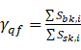 （8.4.1）
式中：𝛾_{𝑞𝑓}——抗倾覆稳定系数；
𝑆_{s𝑘,i}——倾覆效应最不利荷载组合工况下使上部结构倾覆的作用效应设计值；
𝑆_{b𝑘,i}——倾覆效应最不利荷载组合工况下使上部结构稳定的作用效应设计值。
2 在本规范第3.0.24条倾覆效应最不利荷载组合1作用下，桥梁对应最不利倾覆轴的抗倾覆稳定系数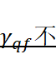应小于1.3。
3 在本规范第3.0.24条倾覆效应最不利荷载组合2作用下，桥梁对应最不利倾覆轴的抗倾覆稳定系数应小于1.1。
8.4.2桥梁抗倾覆汽车荷载应符合下列规定：
1非特种平板挂车通行的桥梁抗倾覆验算汽车荷载可选用车辆荷载密集排列和等效车道荷载两种汽车荷载计算模式，抗倾覆验算汽车荷载计算模式及布置应符合本规范第10.0.2条规定，当按等效车道荷载代替车辆荷载密集排列进行抗倾覆验算结果不满足本规范第8.4节规定时，应采用按车辆荷载密集排列计算模式结果。
2 特种平板挂车荷载应符合本规范附录A.0.2条规定，当通行车型及纵横向排列与本规范附录A规定不一致时，应按通行车辆的实际轴重、轴距进行验算。
8.4.3在倾覆效应最不利荷载组合下，当单向受压支座出现脱空时，剩余约束应能保持结构体系静定。抗倾覆验算结构效应计算应基于扣除脱空支座的约束体系，并应符合下列规定：
1 当整联只采用单向受压支座支承时，支座处主梁横向扭转角应小于表8.4.3中支座转角极限值。
表8.4.3 支座转角极限值
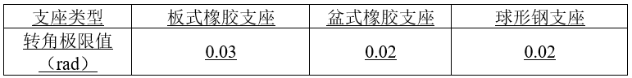
注：1单支座独柱墩不宜采用球形钢支座。
2当实际使用支座转角能力小于本表所列限值时，以实际使用支座转角允许值作为梁体横向扭转角控制值。
2 桥墩应进行倾覆效应最不利荷载组合下的强度及支承结构局部承压承载力验算，构件材料强度应取材料强度标准值。
3 当钢结构梁桥一侧支座发生脱空时，应对未脱空支座位置钢梁的局部稳定性进行验算。
8.4.4曲线桥抗倾覆验算应计入抗倾覆验算汽车荷载产生的离心力，离心力计算应符合下列规定：
1 抗倾覆验算汽车荷载离心力标准值应按本规范第10.0.2条规定的车辆荷载(不计冲击力)标准值乘以离心力系数C计算。离心力系数应按下式计算:
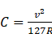 （8.4.4）
式中:v——抗倾覆验算汽车行驶速度(km/h)，当按一辆车辆荷载加载时，应按桥梁所在路线的设计速度采用；当按多辆车辆荷载密集排列加载时，按10km/h采用；
R ——桥梁所在路线平曲线半径(m)。
2 离心力着力点应在桥面以上1.2m处;也可移至桥面上，不计由此引起的作用效应。
3 当特种平板挂车按本规范附录A要求受控通行的桥梁进行抗倾覆验算时，可不计入汽车荷载离心力。
 | 8.4.5当采用空间杆系计算模型进行抗倾覆验算时，应计入支座约束和桥面汽车荷载偏载作用及离心力与主梁形心在横桥向及高程上的实际位置偏距。
 | 8.4.6整体式梁桥应在梁底与桥墩间设置梁体防爬移限位构造措施。当兼顾抗震构造的限位挡块距离梁体间隙较大时，应增设防梁体爬移二级限位挡块，防爬移限位挡块与梁体净距宜为1cm~2cm。
10 桥梁上的作用 | 10 桥梁上的作用
10.0.2桥梁设计时，汽车荷载的计算图式、荷载等级及其标准值、加载方法和纵横向折减等应符合下列规定：  1. 汽车荷载应分为城－A级和城－B级两个等级；  2. 汽车荷载应由车道荷载和车辆荷载组成。车道荷载应由均布荷载和集中荷载组成。桥梁结构的整体计算应采用车道荷载，桥梁结构的局部加载、桥台和挡土墙压力等的计算应采用车辆荷载。车道荷载与车辆荷载的作用不得叠加；  3. 车道荷载的计算（10.0.2-1）应符合下列规定：  图10.0.2-1 车道荷载  1) 城－A级车道荷载的均布荷载标准值（q_{k}）应为10.5kN/m。集中荷载标准值（P_{k}）的选取：当桥梁计算跨径小于或等于5m时，P_{k}=270kN；当桥梁计算跨径等于或大于50m时，P_{k}=360kN；当桥梁计算跨径在5m～50m之间时，P_{k}值应采用直线内插求得。当计算剪力效应时，集中荷载标准值（P_{k}）应乘以1.2的系数；  2) 城－B级车道荷载的均布荷载标准值（q_{k}）和集中荷载标准值（P_{k}）应按城－A级车道荷载的0.75倍采用；  3) 车道荷载的均布荷载标准值应满布于使结构产生最不利效应的同号影响线上；集中荷载标准值应只作用于相应影响线中一个最大影响线峰值处；  4. 车辆荷载的立面、平面布置及标准值应符合下列规定：  1) 城－A级车辆荷载的立面、平面、横桥向布置（图10.0.2-2）及标准值应符合表10.0.2的规定：  （a）立面布置  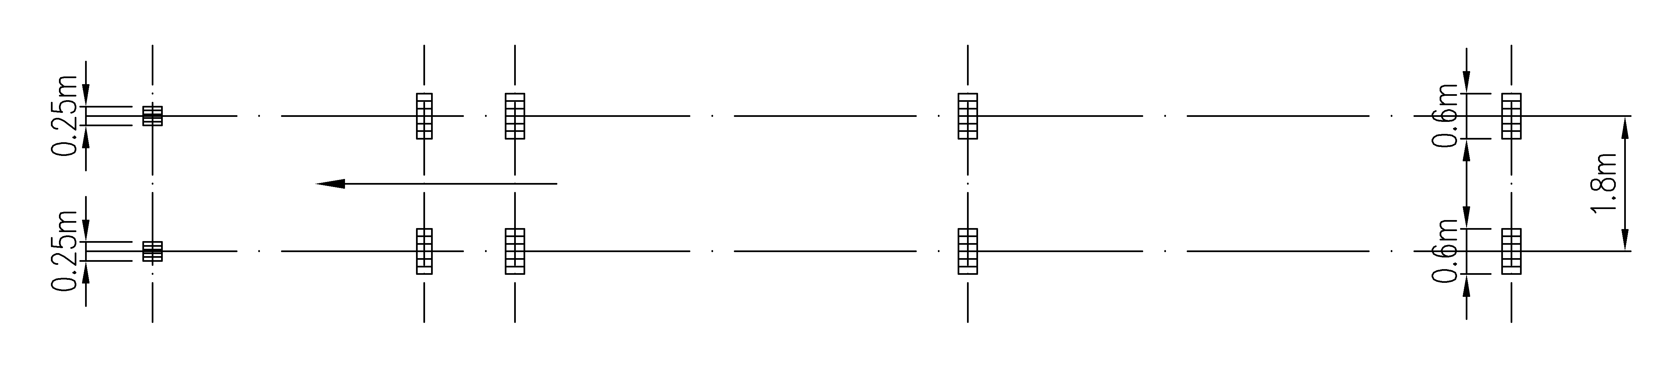  （b）平面布置  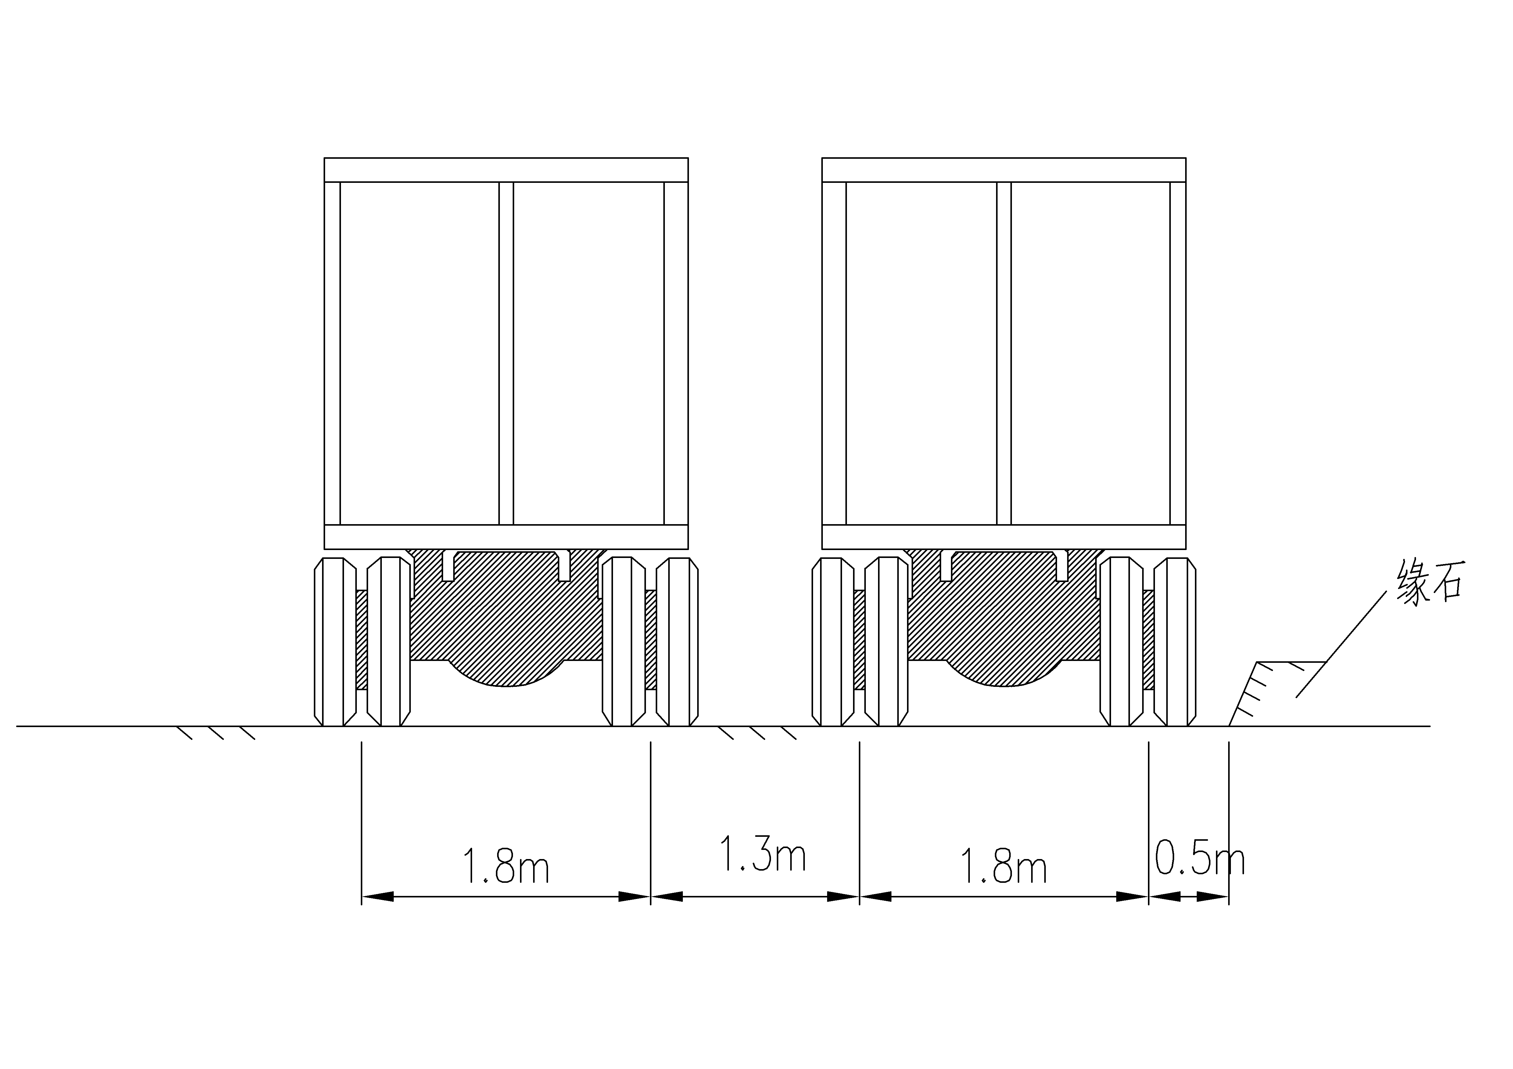  （c）横桥向布置  图10.0.2-2城－A级车辆荷载立面、平面、横桥向布置  表10.0.2 城－A级车辆荷载  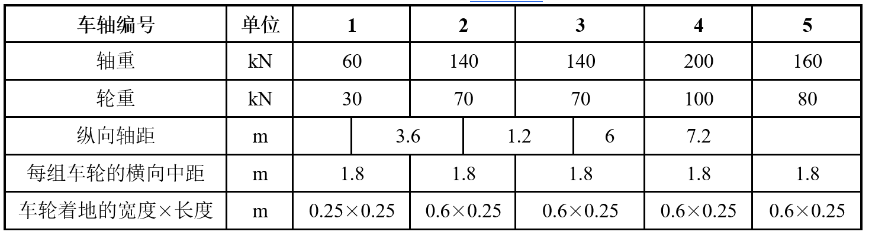  2) 城－B级车辆荷载的立面、平面布置及标准值应采用现行行业标准《公路桥涵设计通用规范》JTG D60车辆荷载的规定值。  5 车道荷载横向分布系数、多车道的横向折减系数、大跨径桥梁的纵向折减系数、汽车荷载的冲击力、离心力、制动力及车辆荷载在桥台或挡土墙后填土的破坏棱体上引起的土侧压力等均应按现行行业标准《公路桥涵设计通用规范》JTG D60的规定计算。 | 10.0.2桥梁设计时，汽车荷载的计算图式、荷载等级及其标准值、加载方法和纵横向折减等应符合下列规定：  1. 汽车荷载应分为城－A级和城－B级两个等级；  2. 汽车荷载应由车道荷载和车辆荷载组成。车道荷载应由均布荷载和集中荷载组成。桥梁结构的整体计算应采用车道荷载，桥梁结构的局部加载、桥台和挡土墙压力等的计算应采用车辆荷载。车道荷载与车辆荷载的作用不得叠加；  3. 车道荷载的计算（10.0.2-1）应符合下列规定：  图10.0.2-1 车道荷载  1) 城－A级车道荷载的均布荷载标准值（q_{k}）应为10.5kN/m。集中荷载标准值（P_{k}）的选取：当桥梁计算跨径小于或等于5m时，P_{k}=270kN；当桥梁计算跨径等于或大于50m时，P_{k}=360kN；当桥梁计算跨径在5m～50m之间时，P_{k}值应采用直线内插求得。当计算剪力效应时，集中荷载标准值（P_{k}）应乘以1.2的系数；  2) 城－B级车道荷载的均布荷载标准值（q_{k}）和集中荷载标准值（P_{k}）应按城－A级车道荷载的0.75倍采用；  3) 车道荷载的均布荷载标准值应满布于使结构产生最不利效应的同号影响线上；集中荷载标准值应只作用于相应影响线中一个最大影响线峰值处；  4. 车辆荷载的立面、平面布置及标准值应符合下列规定：  1) 城－A级车辆荷载的立面、平面、横桥向布置（图10.0.2-2）及标准值应符合表10.0.2的规定：  （a）立面布置  （b）平面布置  （c）横桥向布置  图10.0.2-2城－A级车辆荷载立面、平面、横桥向布置  表10.0.2 城－A级车辆荷载  2) 城－B级车辆荷载的立面、平面布置及标准值应采用现行行业标准《公路桥涵设计通用规范》JTG D60车辆荷载的规定值。  5 车道荷载横向分布系数、多车道的横向折减系数、大跨径桥梁的纵向折减系数、汽车荷载的冲击力、离心力、制动力及车辆荷载在桥台或挡土墙后填土的破坏棱体上引起的土侧压力等均应按现行行业标准《公路桥涵设计通用规范》JTG D60的规定计算。  10.0.2A 桥梁设计时，汽车荷载的计算图式、荷载等级及其标准值、加载方法和纵横向折减等应符合下列规定：  1. 汽车荷载应分为城－A级和城－B级两个等级。  2. 汽车荷载应由车道荷载和车辆荷载组成。车道荷载应由均布荷载和集中荷载组成。桥梁结构的整体计算应采用车道荷载，桥梁结构的局部加载、桥台和挡土墙压力等的计算应采用车辆荷载。车道荷载与车辆荷载的作用不得叠加。  3. 车道荷载的计算（图10.0.2-1）应符合下列规定：  图10.0.2-1 车道荷载  1) 城－A级车道荷载的均布荷载标准值（q_{k}）应为10.5kN/m。集中荷载标准值（P_{k}）的选取：当桥梁计算跨径小于或等于5m时，P_{k}=270kN；当桥梁计算跨径等于或大于50m时，P_{k}=360kN；当桥梁计算跨径在5m～50m之间时，P_{k}值应采用直线内插求得。当计算剪力效应时，集中荷载标准值（P_{k}）应乘以1.2的系数。  2) 城－B级车道荷载的均布荷载标准值（q_{k}）和集中荷载标准值（P_{k}）应按城－A级车道荷载的75%采用；  3) 车道荷载的均布荷载标准值应满布于使结构产生最不利效应的同号影响线上；集中荷载标准值应只作用于相应影响线中一个最大影响线峰值处。  4. 车辆荷载的立面、平面布置及标准值应符合下列规定：  1) 城－A级车辆荷载的立面、平面、横桥向布置（图10.0.2-2）及标准值应符合表10.0.2-1的规定：  （a）立面布置  （b）平面布置  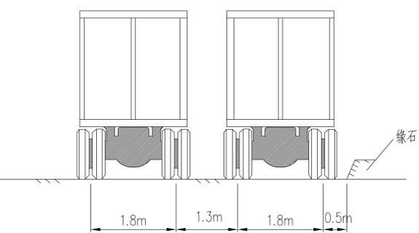  （c）横桥向布置  图10.0.2-2城－A级车辆荷载立面、平面、横桥向布置  表10.0.2-1 城－A级车辆荷载  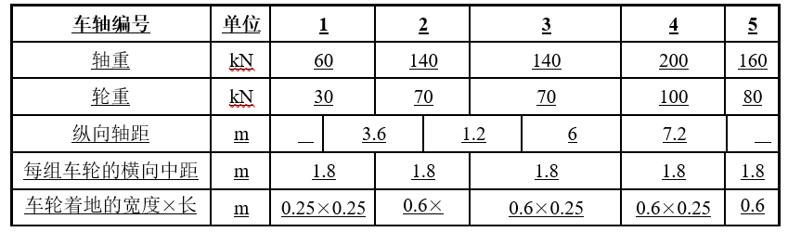  2) 城－B级车辆荷载的立面、平面、横桥向布置（图10.0.2-3）及标准值应符合表10.0.2-2的规定。  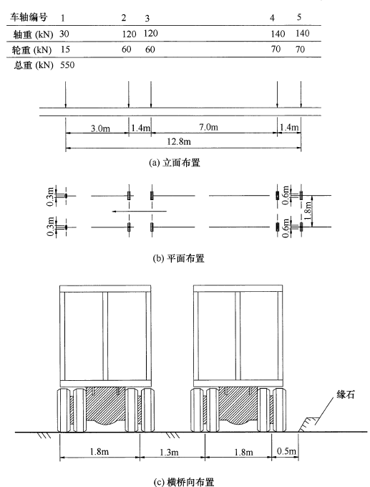  图10.0.2-3城－B级车辆荷载立面、平面、横桥向布置  表10.0.2-2 城－B级车辆荷载  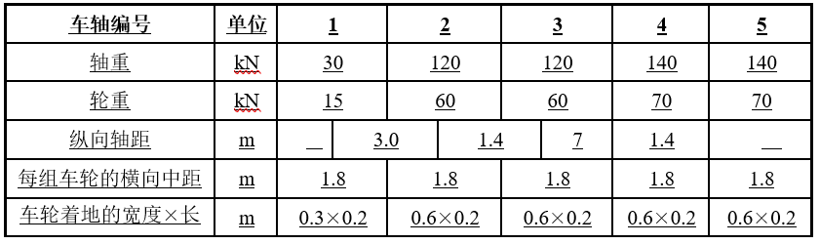  5. 车道荷载横向分布系数、横向车道布载系数、大跨径桥梁的纵向折减系数、汽车荷载的冲击力、离心力、制动力及车辆荷载在桥台或挡土墙后填土的破坏棱体上引起的土侧压力等均应按现行行业标准《公路桥涵设计通用规范》JTG D60的规定计算。  6. 桥梁抗倾覆验算汽车荷载可选用车辆荷载密集排列和等效车道荷载两种汽车荷载计算模式，并应符合下列规定：  1） 当采用车辆荷载密集排列（图10.0.2-4）的倾覆效应最不利荷载组合计算时，应按一辆或多辆城-A级车辆荷载进行加载，前后车辆最小净距应为1m。  图10.0.2-4 车辆荷载密集排列立面布置  2） 等效车道荷载可代替车辆荷载密集排列荷载进行抗倾覆验算，等效车道荷载应为城-A级车道荷载乘以车道荷载修正系数η，等效车道荷载修正系数η应符合表10.0.2-3规定。  表10.0.2-3 车道荷载修正系数η  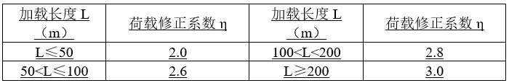  注：当倾覆轴抗倾覆验算汽车荷载加载侧存在多车道布载时，根据每个车道荷载作用线加载长度确定各车道荷载修正系数。
10.0.3应根据道路的功能、等级和发展要求等具体情况选用设计汽车荷载。桥梁的设计汽车荷载应根据表10.0.3选用，并应符合下列规定：  表10.0.3 桥梁设计汽车荷载等级  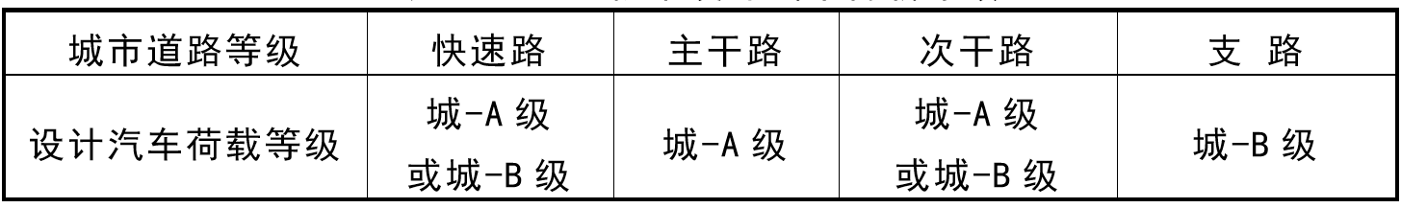  1 快速路、次干路上如重型车辆行驶频繁时，设计汽车荷载应选用城－A级汽车荷载；  2 小城市中的支路上如重型车辆较少时，设计汽车荷载采用城－B级车道荷载的效应乘以0.8的折减系数，车辆荷载的效应乘以0.7的折减系数；  3 小型车专用道路，设计汽车荷载采用城－B级车道荷载的效应乘以0.6的折减系数，车辆荷载的效应乘以0.5的折减系数。 | 10.0.3应根据道路的功能、等级和发展要求等具体情况选用设计汽车荷载。桥梁的设计汽车荷载应根据表10.0.3选用，并应符合下列规定：  表10.0.3 桥梁设计汽车荷载等级  1 快速路、次干路上如重型车辆行驶频繁时，设计汽车荷载应选用城－A级汽车荷载；  2 小城市中的支路上如重型车辆较少时，设计汽车荷载采用城－B级车道荷载的效应乘以0.8的折减系数，车辆荷载的效应乘以0.7的折减系数；  3 小型车专用道路，设计汽车荷载采用城－B级车道荷载的效应乘以0.6的折减系数，车辆荷载的效应乘以0.5的折减系数。  10.0.3A 桥梁的设计汽车荷载应根据道路的功能、等级和发展要求等按表10.0.3选用，并应符合下列规定：  表10.0.3 桥梁设计汽车荷载等级  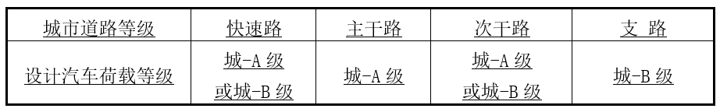  1 快速路、次干路上如重型车辆行驶频繁时，设计汽车荷载应选用城－A级汽车荷载；  2 支路上如重型车辆较少时，设计汽车荷载采用城－B级车道荷载的效应乘以0.8的折减系数，车辆荷载的效应乘以0.7的折减系数；  3 小型车专用道路，设计汽车荷载采用城－B级车道荷载的效应乘以0.6的折减系数，车辆荷载的效应乘以0.5的折减系数。
10.0.7作用在桥上人行道栏杆扶手上的竖向荷载应为1.2kN/m；水平荷载应为2.5kN/m。两者应分别计算，且不应与其他可变作用叠加。立柱柱顶推力应为扶手水平荷载集度与柱间距的乘积。 | 10.0.7作用在桥上人行道栏杆扶手上的竖向荷载应为1.2kN/m；水平荷载应为2.5kN/m。两者应分别计算，且不应与其他可变作用叠加。立柱柱顶推力应为扶手水平荷载集度与柱间距的乘积。  10.0.7A 城市桥梁设置人行道时，应对人行道栏杆结构强度及其与主体结构的连接强度进行验算，并应符合下列规定：  1作用在桥上人行道栏杆扶手上的竖向荷载应以1.2kN/m计；水平荷载应以2.5kN/m计；  2强度验算时，栏杆竖向荷载与水平荷载应分别计算且不与其他活荷载叠加。

